Los saludos: (Greetings)  Buenos díasgood morning  Buenas nochesgood evening  Buenas tardesgood afternoon  ¡Hola!Hello/Hi  ¿Cómo te llamas?What’s your name?(informal)  Me llamo…My name is…  ¿Cómo se llama?What’s his/her/your(formal)name?  Se llama…His/her name is...  ¿Quién eres? (tú) Who are you?  ¿Quién es? (él/ella)Who is he/she?  Te presento a… (informal) I present…  Le presento a… (formal)  Encantado(-a)Delighted  IgualmenteLikewise  Mucho gusto Pleased to meet you  El gusto es míoThe pleasure is mine  Es un placer It’s a pleasure  ¿De dónde eres/es? Where are you from? (inf./form)  Soy de… I’m from… | ¡Adíos!Good-bye / bye  Chau! Bye  Hasta luegoSee you later  Hasta la vista So long  Hasta pronto See you soon  Hasta lunes See you Monday  Hasta mañanaSee you tomorrow  ¡Nos vemos!See you!  ¿Cómo está (Ud.)? How are you?(formal)  *Ud. is the abbreviation for usted  ¿Cómo estás? (tú) How are you?(informal)  ¿Qué pasa?What’s happening?  ¿Qué tal?How are you?  ¿Y tú? /¿Y usted?And you?(inf./form)  (muy) bien(very) well  nadanothing  Mal badly  regularokay, so-so  Terrible, excelente, fantástico…
Estoy enfermo I am sick
Los colores: (Colours)¿Cuál es tu color favorito? What is your favorite colour?
rojo red morado purple azul blue
negro black anaranjado orange verde green
blanco white rosa pink gris grey
amarillo yellow marrón brown

Ayúdame por favor: (Help me please)
¿C Cómo se dice...? How do you say...?  Se dice... You say…  ¿Cómo se escribe...?How’s … spelled  Se escribe…It’s spelled…  ¿Puedo ir al baño? Can I go to the bathroom | ¿Qué quiere decir...?What does…mean?  Quiere decir... It means...  Yo (no) sé I (don’t) know  ¿Hay preguntas?Any questions?  ¿Puedo tomar agua? Can I get a drink
la palabra? the word?
repetir la oración? repeat the sentence?
¿Puede escribir la pregunta? Can you write the question?
explicar la respuesta? explain the response?
la tarea? the homework?

Some other useful stuff:
¿Cuántos(-as)? How many?  ¿Cuál? What/Which?  en in  Señor, Sr. Mr.  Señora, Sra.Mrs.  Señorita, Srta.Miss  El amigo /la amigafriend  graciasthanks/thank-you  ¿Por qué? Why?  sí Yes  no ________________________  deof/from  antes de before  con with  también also | hay There is  es it is/is  por favor please  yand  de nadayou’re welcome  lo siento I’m sorry  con permiso excuse me  perdóneme pardon me  porque because  pero but  o or  despues de after  muy very  mucho(a)(os)(as) a lot  ¡Buena suerte! Good luck!

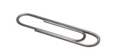
En la sala de clase: (In the classroom)
- la basura garbage can  - el bolígrafo pen  - el borrador chalkbrush  - el bote de reciclaje recycling bin  - la calculadora calculator  - el cajón drawer  - la carpeta binder/folder  - el cartel poster  - la cola glue  - la computadora computer  - el cuaderno notebook  - el diccionario dictionary  13. el/la directora principal  14. la escuela school  15. el estéreo stereo  16. el/la estudiante student  17. el estante shelf  18. el escritorio teacher desk  19. la goma eraser  20. la grapadora stapler  21. las grapas staples  22. la hoja de papel sheet of paper  23. el horario timetable  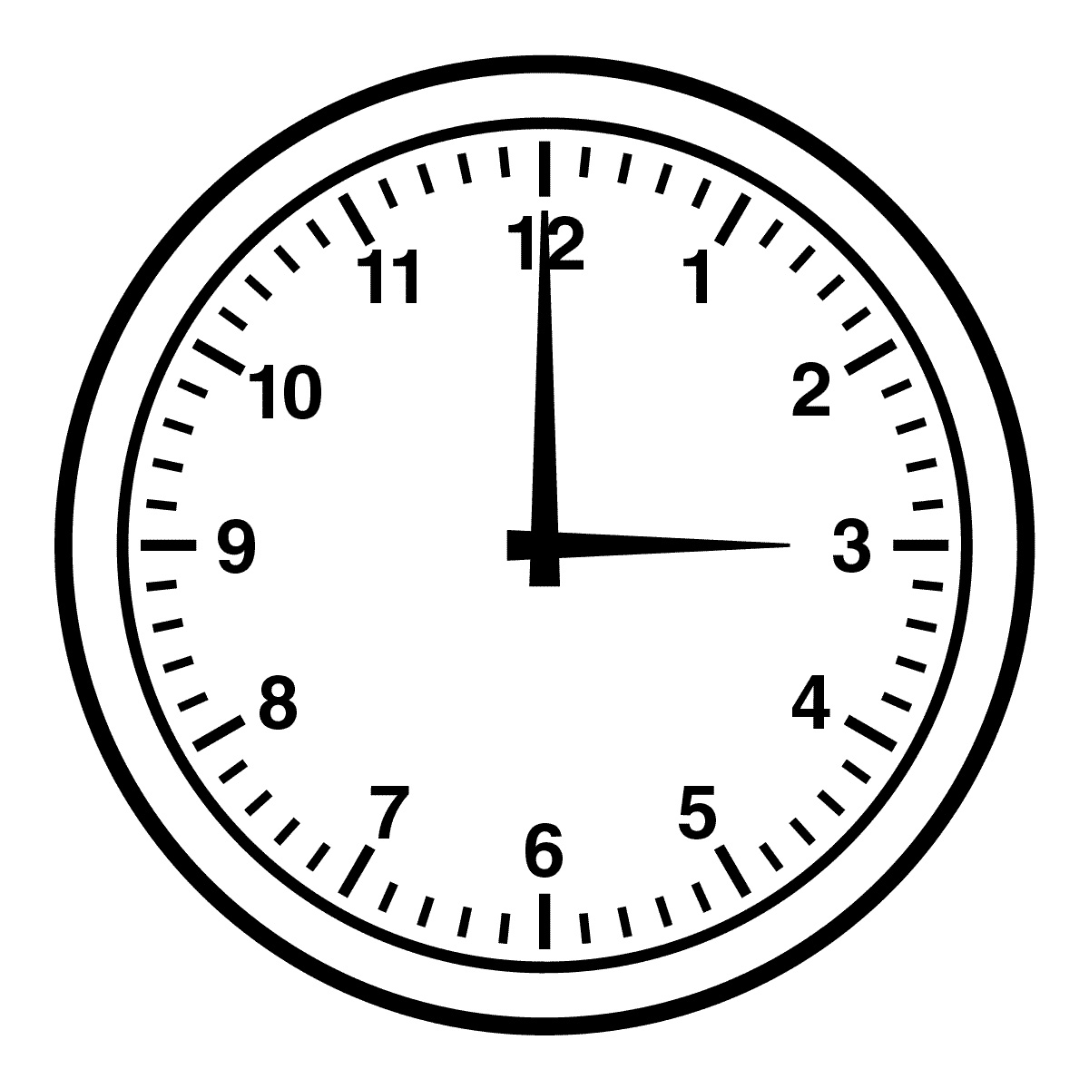 | 24. el lápiz pencil  25. el libro book/textbook  26. la luz light  27. la mesa table  28. la mochila back pack  29. la pantalla screen  30. la pared wall  31. la perforadora hole punch  32. la pizarra chalkboard  33. el profesor/la profesora teacher  34. el proyector projector  35. la puerta door  36. el pupitre student desk  37. la regla ruler  38. el reloj watch/clock  39. el rotulador felt pen  40. el sacapuntas pencil sharpener  41. la silla chair  42. el sujetapapeles paper clip  43. la tarea homework  44. el telefóno (celular) cell phone  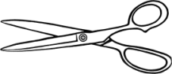  45. las tijeras scissors  46. la ventana window

Necesito un/una…I need a…
¿Tienes un/una (school supply) por favor? Do you have a…. please?

Abran el libro en la página 10. Turn to page 10
Cierren el libro. Close the book
Saquen su tarea. Take out your homework
Entreguen su tarea. Hand in your hw.
Escriban los números… Write the numbers…
Necesitan un/una…. You need a…
Repitan Repeat
¡Silencio! Be quiet!
¡Atencion! Pay attention!
Levántense Get up
Siéntense Sit down

La fecha:(_____the date______)
el año __year____  el día ____day__________  el mes __month________  la semana _week_______  el fin de semana weekend___  ¿Qué día es hoy? What day is today?  ¿Cuál es la fecha? What is the date?  Es el (number) de (month).  It’s the # of …  Es el primero de (month).  It’s the first of…  hoy ___today_______  mañana __tomorrow_____  Los días de la semana: (Days of the week)  lunes __Monday_  martes __Tuesday_______  miércoles __Wednesday_________  jueves __Thursday________________ | 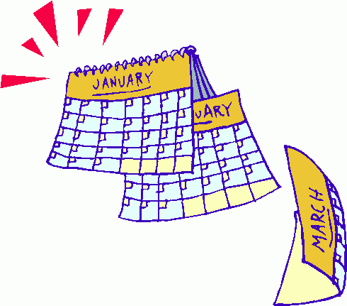  Los meses del año:(months of the year)  enero __january______  febrero __________________  marzo __________________  abril __________________  mayo __________________  junio __________________  julio __________________  agosto __________________  septiembre __________________  octubre __________________  noviembre __________________  diciembre __________________  viernes Friday__________  sábado __Saturday_____________  domingo ___Sunday_______

El cuerpo:(_body_)
el ojo ____eye_____  la boca _____mouth______  la cabeza ___head_____  la cara _____ face_________  la espalda ____ back__________  el estómago ______stomach___  el hombro__ shoulder_____  me duele (n) … my… hurts__ | la nariz ______nose____  el brazo __arm______  el dedo ____finger______  la mano __hand__  la oreja ear  el pie ____foot______  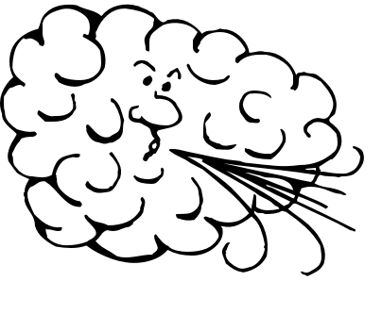  la pierna __leg___
El tiempo:(__weather_____
¿Qué tiempo hace? What’s the weather?  Hace calor ___It’s hot____  Hace frío ___It’s cold___  Hace fresco __ It’s cool ____  Hace sol __It’s sunny___  Hace buen tiempo _ It’s nice _  Hay niebla - It’s foggy  las estacionesseasons___  el invierno __winter_____  la primavera __spring____ | Llueve _It’s rainy_____  Nieva ___It’s snowing  Está nublado _ It’s cloudy  Hay tormenta There’s a storm  Hace mal tiempo It’s gross  Hace viento _It’s windy___  el otoño _autumn_____  el verano __summer______

El alfabeto:
Aa (ah) | Hhache (achay) | Ñeñe (egney) | Tte (tay)
Bbe (bay) | Ii (eee) | Oo (oh) | Uu (oo)
Cce (say) | Jjota (hota) | Ppe (pay) | Vve/uve(bay/oobay)
Dde (day) | Kka (kah) | Qcu (coo) | Wdoble ve/doble u  (doblay bay/doblay oo)
Ee (eh) | Lele (eley) | Rere (ehrey) | Xequis (ekees)
Fefe (efay) | Meme (emey) | rrerre (errrey) | Yi griega/ye  (ee gree egg ah / yay)
Gge(hey) | Nene (eney) | Sese (esay) | Zzeta (sayta)
Los números:
0  cero | 1  Uno | 2  dos | 3  tres
4  cuatro | 5  Cinco | 6  seis | 7  siete
8  ocho | 9  Nueve | 10  diez | 11  once
12  doce | 13  Trece | 14  catorce | 15  quince
16  dieciséis | 17  Diecisiete | 18  dieciocho | 19  diecinueve
20  veinte | 21  Veintiuno | 22  veintidos | 23  veintitrés
24  veinticuatro | 25  Veinticinco | 26  veintiséis | 27  veintisiete
28  veintiocho | 29  Veintinueve | 30  treinta | 31  treinta y uno
32  treinta y dos | 33  treinta y tres | 34  treinta y cuatro | 35  treinta y cinco
36  treinta y seis | 37  treinta y siete | 38  treinta y ocho | 39  treinta y nueve
40  cuarenta | 50  Cincuenta | 60  sesenta | 70  setenta
80  ochenta | 90  Noventa | 100  cien (singular) | 101  ciento uno
200  doscientos | 300  Trescientos | 400  cuatrocientos | 500  quinientos
600  seiscientos | 700  Setecientos | 800  ochocientos | 900  novecientos
1000  mil | 2000  dos mil | 1 000 000  millón | 2 000 000  dos millones

